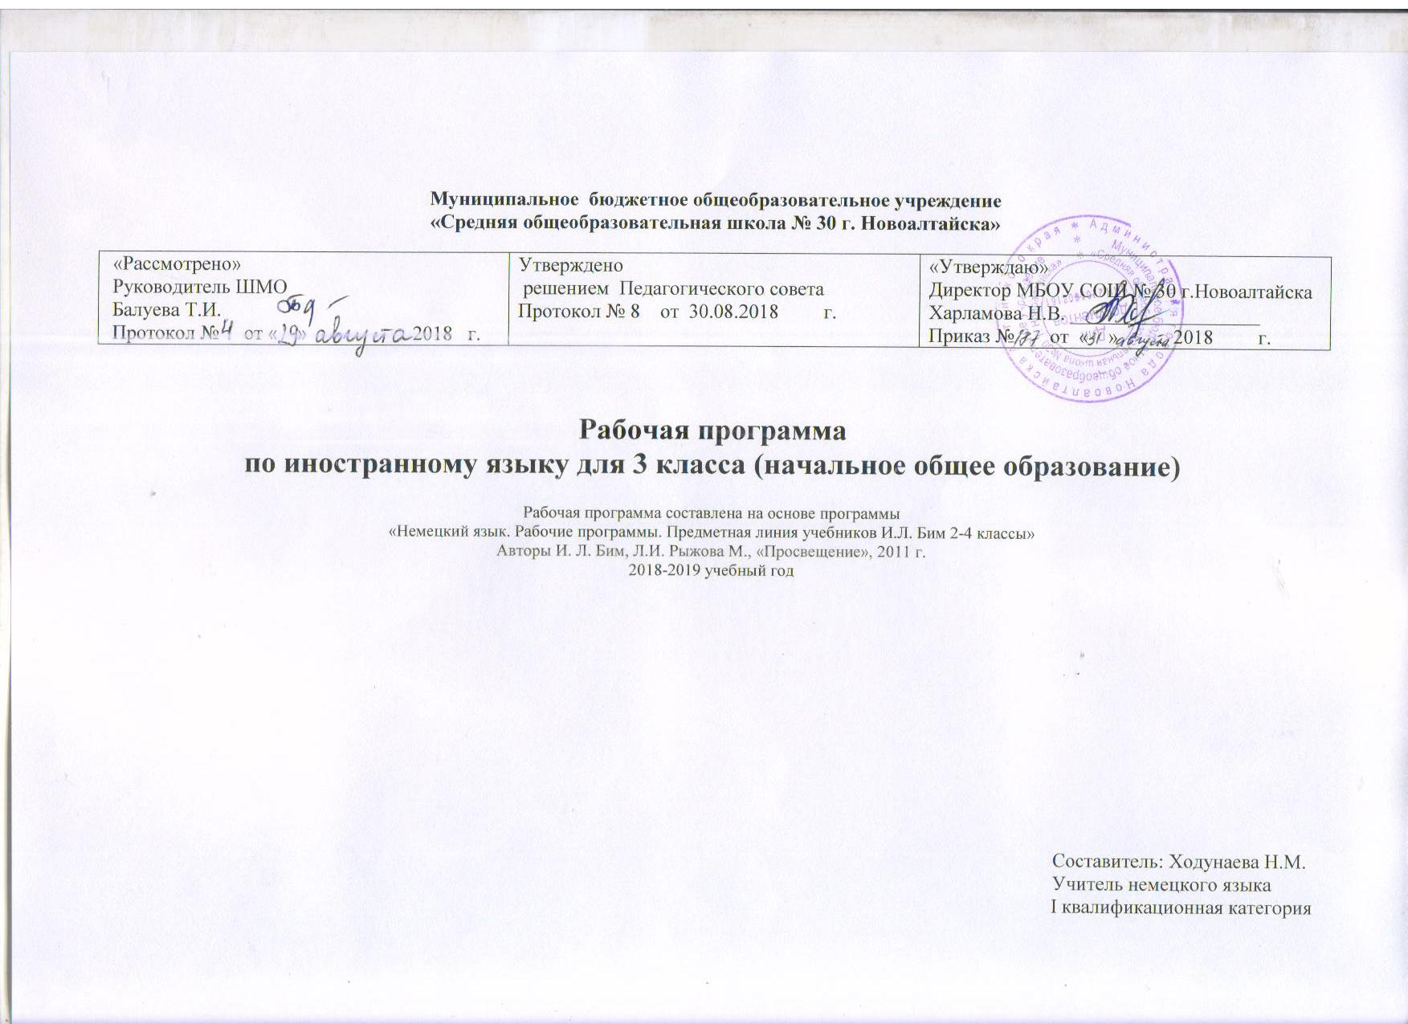

Пояснительная записка
Рабочая программа предмета «Немецкий язык» для 3 класса на 2018-2019 учебный год разработана на основе Федерального государственного образовательного стандарта 2009 г.. Программа реализуется через авторскую программу по немецкому языку предметная линия учебников И.Л. Бим , под редакцией И.Л. Бим, Л.И. Рыжова для 2-4 классов общеобразовательных учреждений, рекомендованный Министерством образования РФ и входящий в федеральный перечень учебников на 2018-2019 учебный год.
Программа предусматривает изучение немецкого языка в начальной школе: 68 часов (2 часа в неделю), исходя из календарного плана-графика школы.
В данной программе нашли отражение тенденции в развитии общего образования на его первой ступени, которые закреплены в федеральном государственном образовательном стандарте начального образования:
- Личностно-ориентированный, деятельностный продуктивный характер обучения;
- Значительно больше внимания развитию уже в начальной школе общеучебных умений и универсальных учебных действий.
Именно в начальной школе следует закладывать фундамент для развития разносторонних умений учиться, для формирования и развития мотивации к изучению иностранного языка в целом к образованию самообразованию.
Изучение немецкого языка в начальной школе имеет следующие цели:
- Учебные (формирование коммуникативной компетенции элементарного уровня в устных и письменных видах речевой деятельности);
- Образовательные (приобщение учащихся к новому социальному опыту с использованием немецкого языка)
- Развивающие ( развитие интеллектуальных функций и универсальных учебных умений младших школьников, повышение их речевых возможностей, укрепление учебной мотивации в изучении немецкого языка и расширение познавательных интересов);
- Воспитательные (воспитание нравственных качеств личности младшего школьника, волевой саморегуляции, толерантного отношения и уважения к представителям иных культур).
С учётом поставленных учебных, образовательных, воспитательных и развивающих целей изучения предмета «Иностранный язык» в начальной школе формулируются следующие задачи:
- Формировать у младших школьников отношение к иностранному языку как средству межличностного и межкультурного общения на основе взаимопонимания с теми, кто говорит и пишет на изучаемом языке, а также как средству познавательной деятельности через устное общение, чтение, слушание и письменную речь;
- Расширять лингвистический кругозор младших школьников; развивать элементарные лингвистические представления, доступные младшим школьникам и необходимые для овладения устной и письменной речью на иностранном языке на элементарном уровне;
- Обеспечить коммуникативно-психологическую адаптацию младших школьников к новому языковому миру для преодоления в дальнейшем психологического барьера и использование иностранного языка как средства общения;
- Развивать личностные качества младшего школьника, его внимание, мышление, память и воображение в процессе участия в моделируемых ситуациях общения, ролевых играх в ходе овладения языковым материалом;
- Приобщать младших школьников к новому социальному опыту за счёт проигрывания на иностранном языке различных ролей в игровых ситуациях, типичных для семейного , бытового, учебного общения;
- Обучать учащихся начальной школы универсальным познавательным стратегиям и способам работы с компонентами учебно- методического комплекта, мультимедийным приложением.
- Данная программа предусматривает обучение детей по программе 7 вида.

Лист корректировки рабочей программы

класс | Название раздела, темы | Дата проведения по плану | Причина корректировки | Корректирующие мероприятия | Дата проведения по факту

